新 书 推 荐

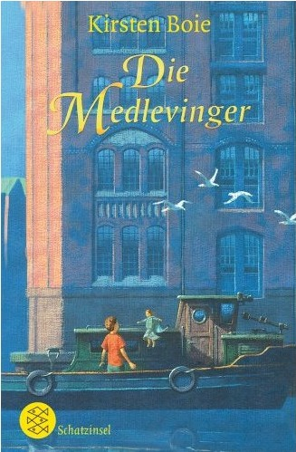
中文书名：《梅德莱文格斯族》
英文书名：THE MEDLEVINGERS
德语书名：DIE MEDLEVINGER
作 者：Kirsten Boie and Volker Fredrich
出 版 社：Oetinger Friedrich GmbH
代理公司：ANA London/ANA
页 数：430页
出版时间：2004年
代理地区：中国大陆、台湾
审读资料：电子稿
类 型：12-14岁少年文学

内容简介：

非常精彩的冒险故事——关于一股神秘力量和一个几乎被遗忘的民族。男孩约翰内斯几乎不敢相信自己的眼睛，因为他突然注意到窗外的院子里有两个小孩时，他们的体型是如此之小，以至于他们只到达他的膝盖那么高。

尼斯和莫瓦来自梅德莱文格斯族，这个族群的人民在500年前搬到了某个地下国家居住，切断了与人类之间的所有联系。

尼什和莫瓦现在来到地面上寻找历史守护者“安塔克”和尼斯的父亲“维杜尔”。男孩约翰内斯发现自己被卷入了一场惊险刺激的冒险之旅——黄金、绑架和丢失的骨头。后来约翰内斯迷失在冒险之中，因为他发现身边没有可以信任的人……

获奖情况：
2006年5月 福音图书奖
2005年2月 获马丁儿童与青年犯罪图书奖提名
2004年6月 登上儿童与青年图书书单（RB/SR）
作者简介：
科尔斯滕·波伊 (Kirsten Boie)，1950年出生于德国汉堡，著名儿童文学作家。被德国《世界周报》（Die Welt）誉为德国最为重要的现代青少年及儿童文学作家之一，是继以《墨水三部曲》（The Inkworld Trilogy）走红国际的柯奈莉亚·冯克（Cornelia Funke）之后，另一个逐渐受到国际出版界重视的德国青少年及儿童文学作家。十四岁时获得汉堡大学提供的国际奖学金，得以在英国南汉普顿大学交换一年。读书期间，她曾在文学研究院的图书馆任助理。并在取得德语与英语学士学位后，获文学博士学位。

波伊的作品诙谐幽默，符合孩子的心理，渗透着进取、梦想、勇敢、爱心等鼓舞人心的力量，深受青少年喜爱。她在作品中始终与孩子为伍，同时也不忘注入成人视角，这使得她笔下的人物贴近生活，具有很高的可读性，深受读者喜爱。除了创作青少年文学作品，波伊还为儿童电视节目撰写短篇剧本和散文，同时也创作儿童戏剧。近几年，她还代表歌德学院出访欧洲和世界各国。

波伊一生著作颇丰，共创作了80多本书，这些书被译成多种文字在全世界出版发行。曾三度入选国际安徒生大奖（Hans Christian Andersen Award），五次入围德国青少年文学奖（Deutscher Jugendliteraturpreis），并于2007年获得德国青少年文学奖的终生成就特别奖（Sonderpreis des Deutschen Jugendliteraturpreises für ihr Lebenswerk）。

谢谢您的阅读！
请将回馈信息发至：Echo@nurnberg.com.cn
---------------------------------------------------------------------
薛肖雁（Echo Xue）
安德鲁﹒纳伯格联合国际有限公司北京代表处
北京市海淀区中关村大街甲59号中国人民大学文化大厦1705室；邮编：100872
电话：010-82449185
传真：010-82504200
Email: Echo@nurnberg.com.cn
网址：www.nurnberg.com.cn（获取最新书讯）
微博：http://weibo.com/nurnberg
豆瓣小站：http://site.douban.com/110577/
抖音号：安德鲁读书
微信订阅号：安德鲁书讯

